附件1： 酒店信息及乘车路线

酒店名称：金水湾国际大酒店
酒店地址：广西壮族自治区桂林市临桂区金水路230号
酒店电话：(0773)6755555
酒店位置图：
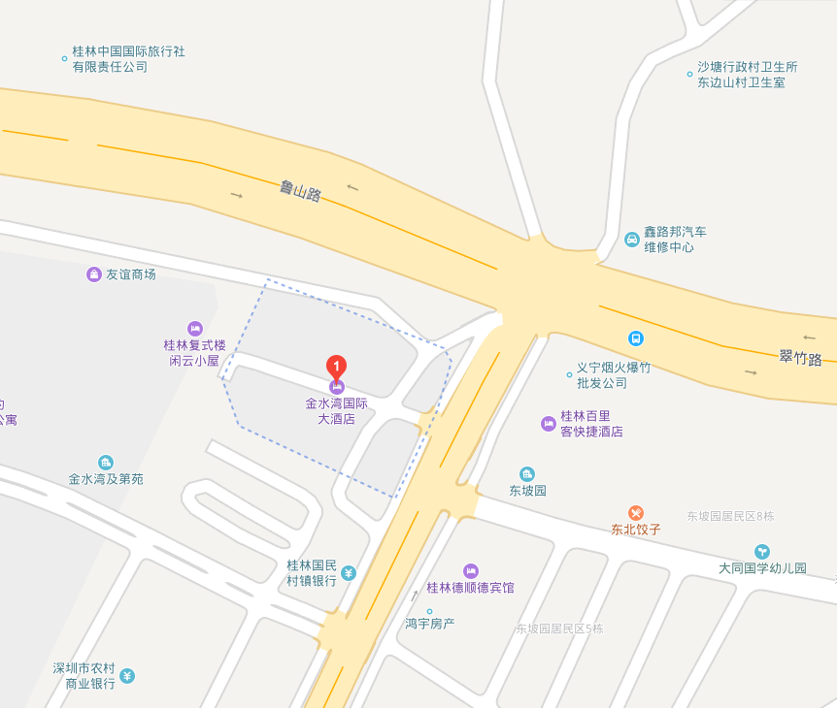
乘车路线：
一、火车
1.桂林站-酒店（约6.4公里）
打车：约45元，18分钟。
公交：乘91路或88路公交车，桂林站上车，金水路口站下车。
2.桂林北站-酒店（约15.7公里）
打车：约80元，42分钟。
公交：在桂林北站乘100路至乐群路口站下车，同站换乘89路，金水路口站下车。
3.桂林西站-酒店（约20.2公里）
打车：约80元，28分钟。
公交：在桂林西站乘22路至十字街（解放西路）站下车，同站换乘89路，金水路口站下车。
二、桂林两江国际机场-酒店（约10公里）
打车：约90元

附件2：
农业知识产权保护与成果转化能力提升专题培训班（桂林）报名回执
姓名 | 性别 | 职务  职称 | 工作单位 | 电话、传真  （手机） | 电子邮箱 | 住宿  （单住/合住） | 备注
培训费付款单位全称（即：发票抬头）：
纳税人识别号：

